Careta de Mickey Mouse
En este tutorial aprenderemos a hacer una careta con la cara de Mickey Mouse.
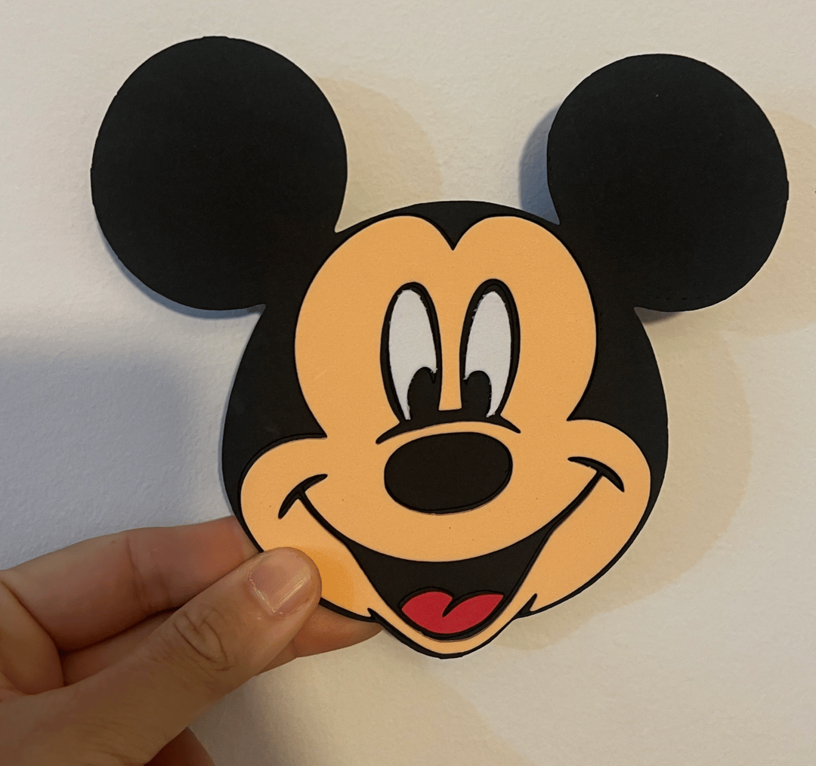
- Partiremos de esta imagen www.pngwing.com

Mickey.png42.6KB

- Incorporamos la imagen a Inkscape.
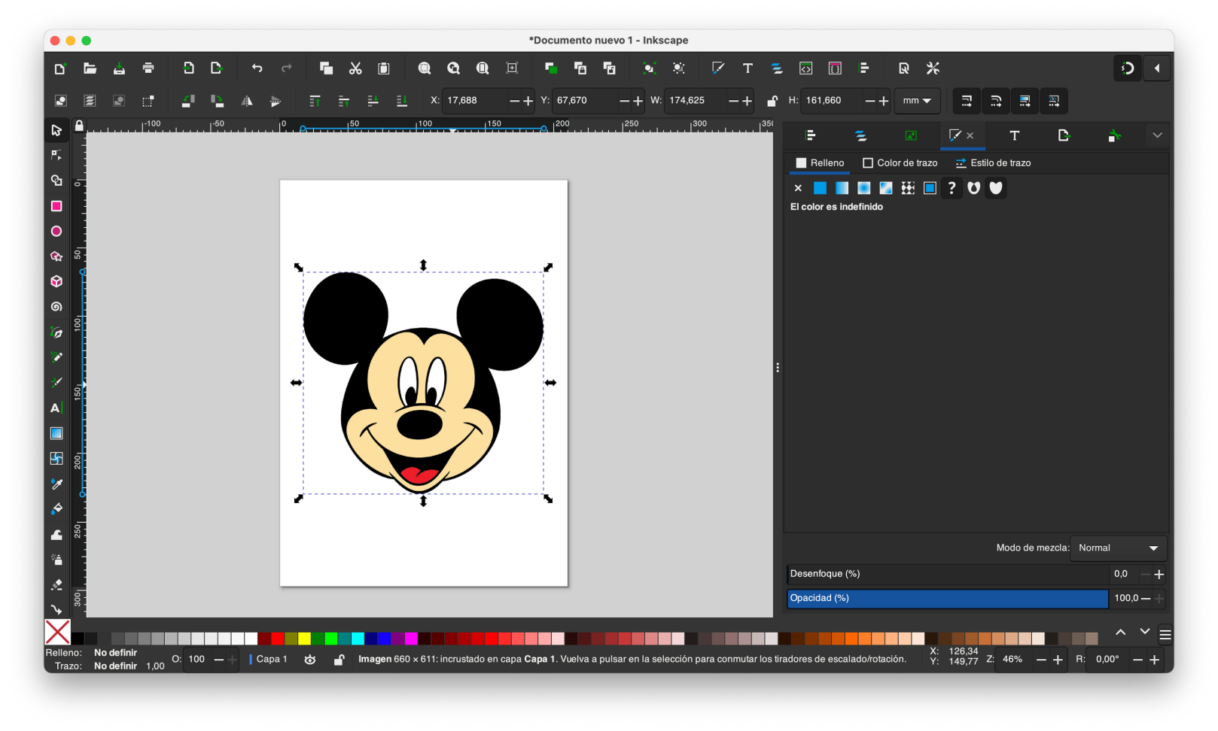
- La vectorizamos. Para ello vamos a Trayecto 👉 Vectorizar mapa de bits. Seleccionamos la opción de multicolor y en modo de detección: Colores.
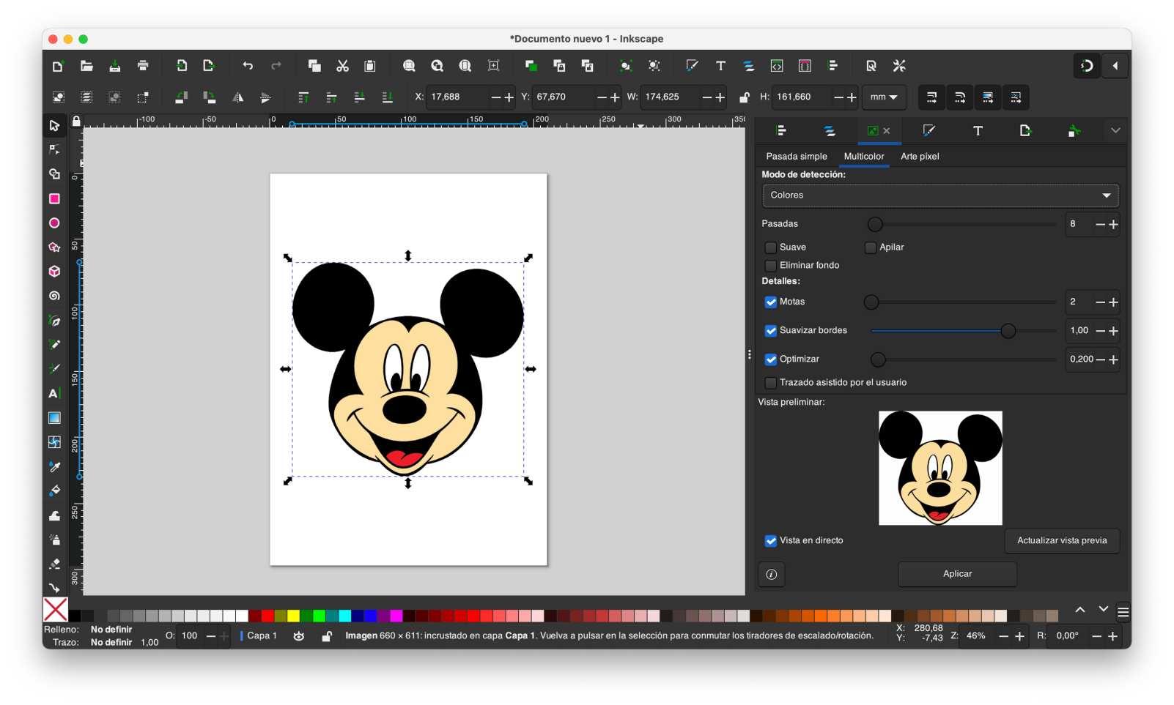

- Vamos a Capa 👉 Capas y objetos e invisibilizamos la imagen pinchando en el ojo.
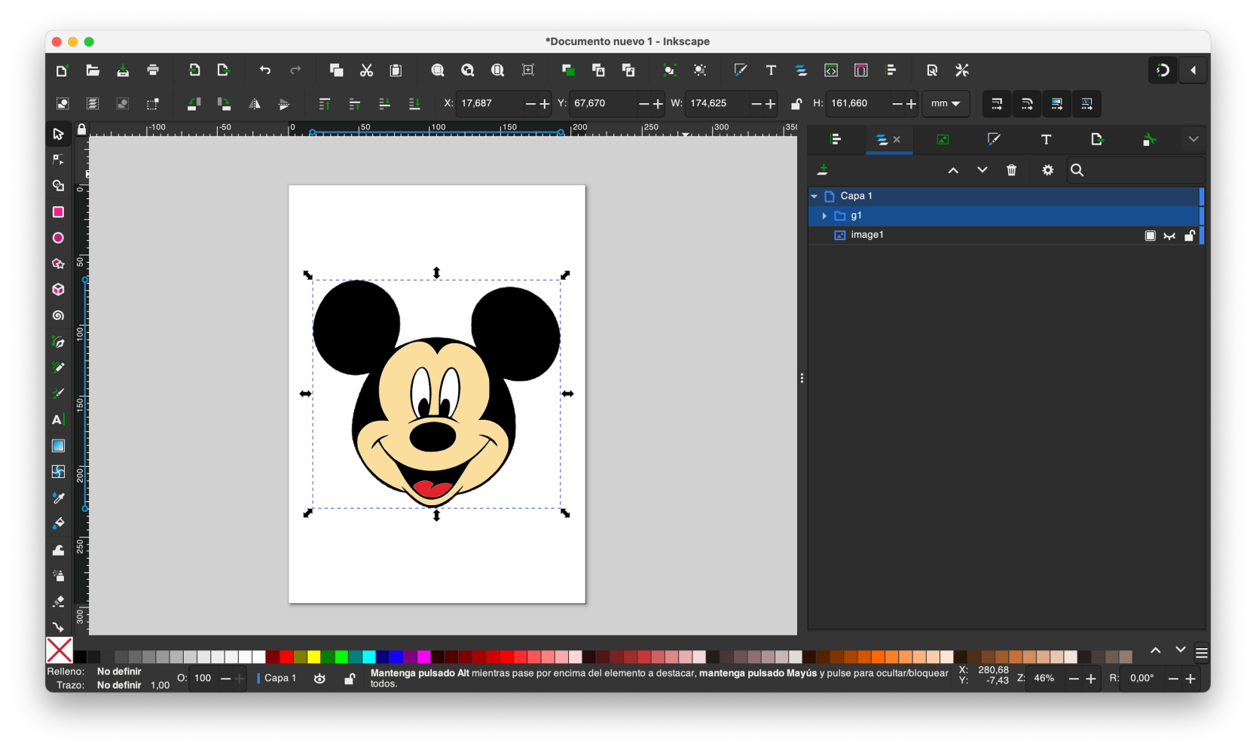
- Con el botón derecho sobre el dibujo, le damos a desagrupar.
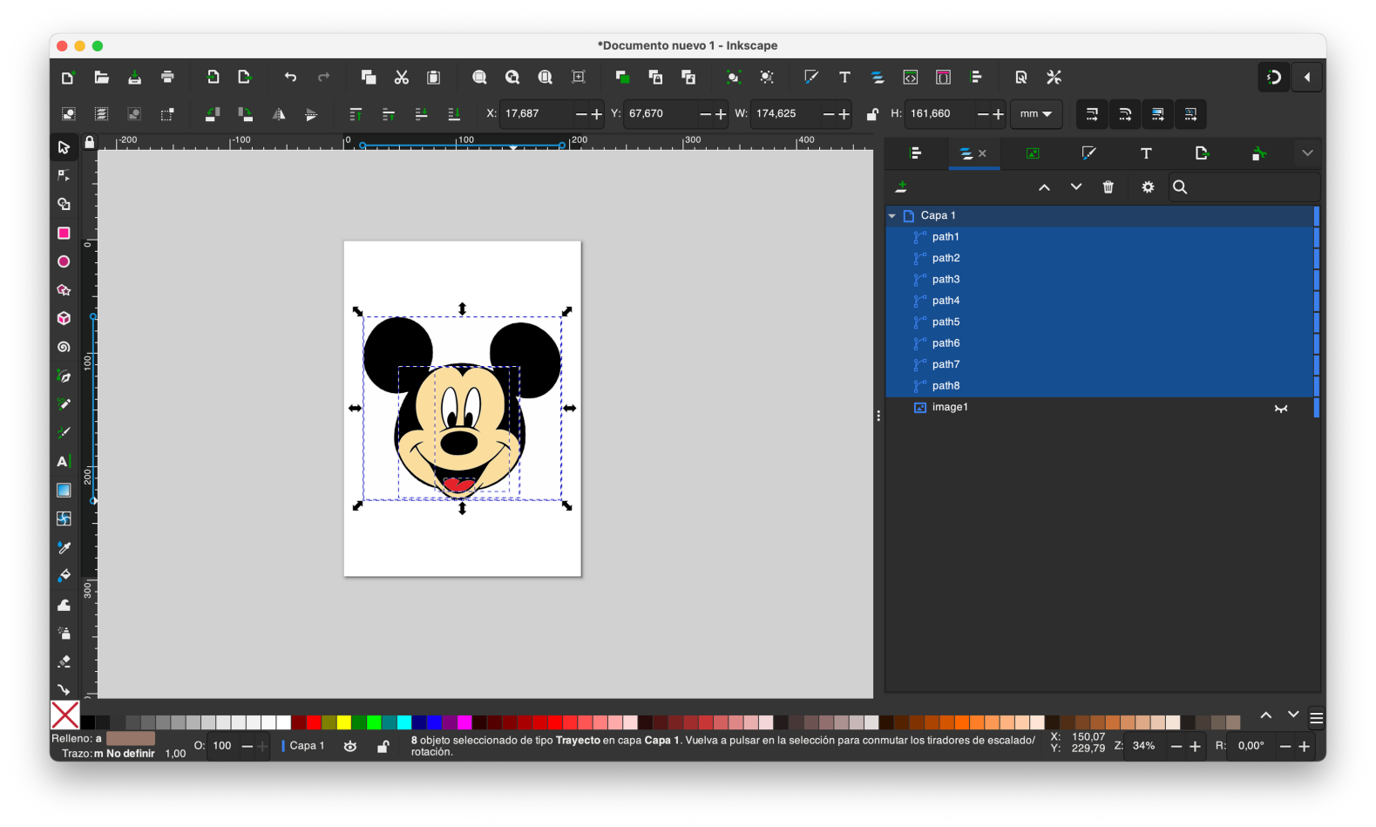

- Ahora crearemos 3 páginas más, donde pondremos cada uno de los colores (la herramienta de páginas se encuentra en la barra lateral de la izquierda, debes darle con la rueda del ratón hasta abajo del todo para encontrarla). Borramos aquellas líneas que sobren.
  - Negro
  - Blanco
  - Carne
  - Rojo
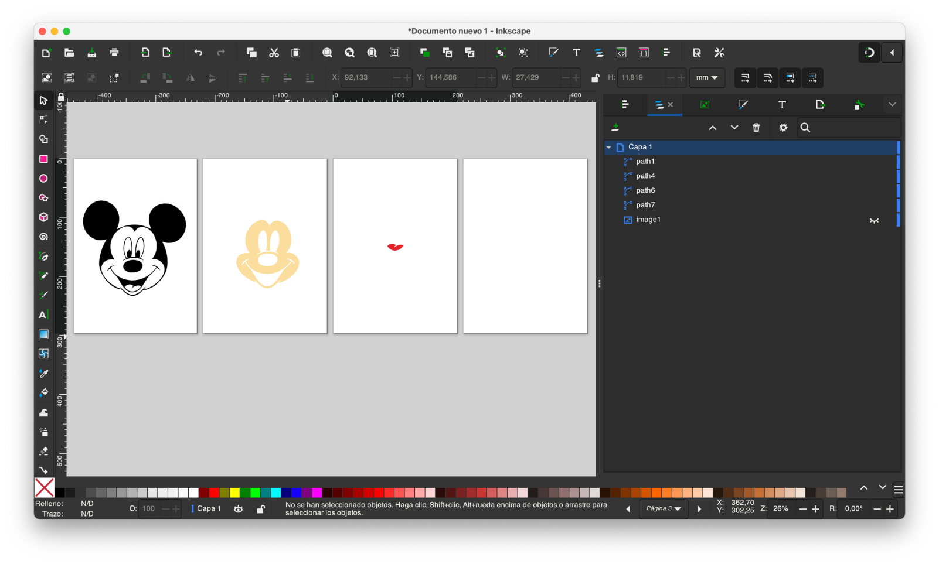
- Ponemos la cara y la lengua con borde y sin relleno.
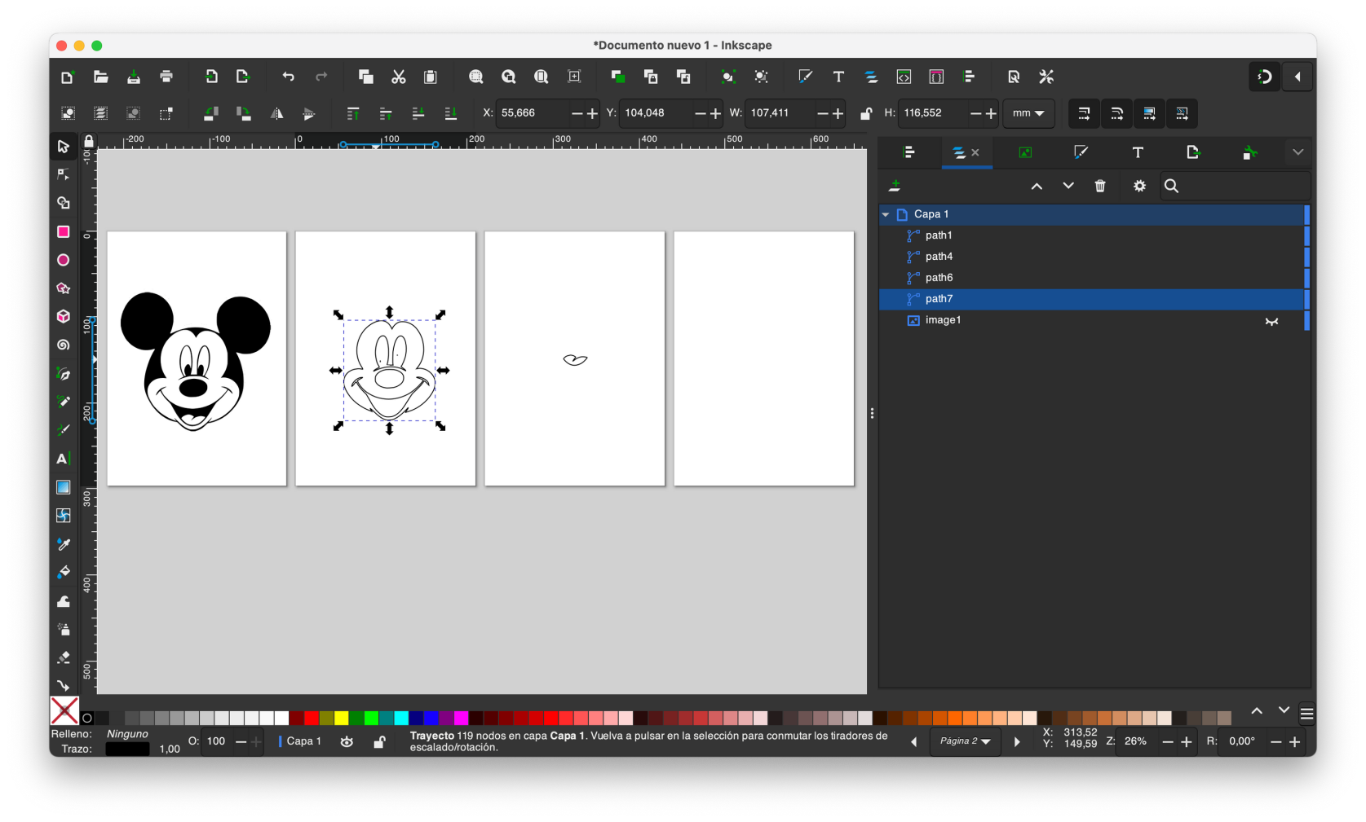
- Ahora vemos que han quedado unos restos en la cara. Con la herramienta de nodos los eliminamos.
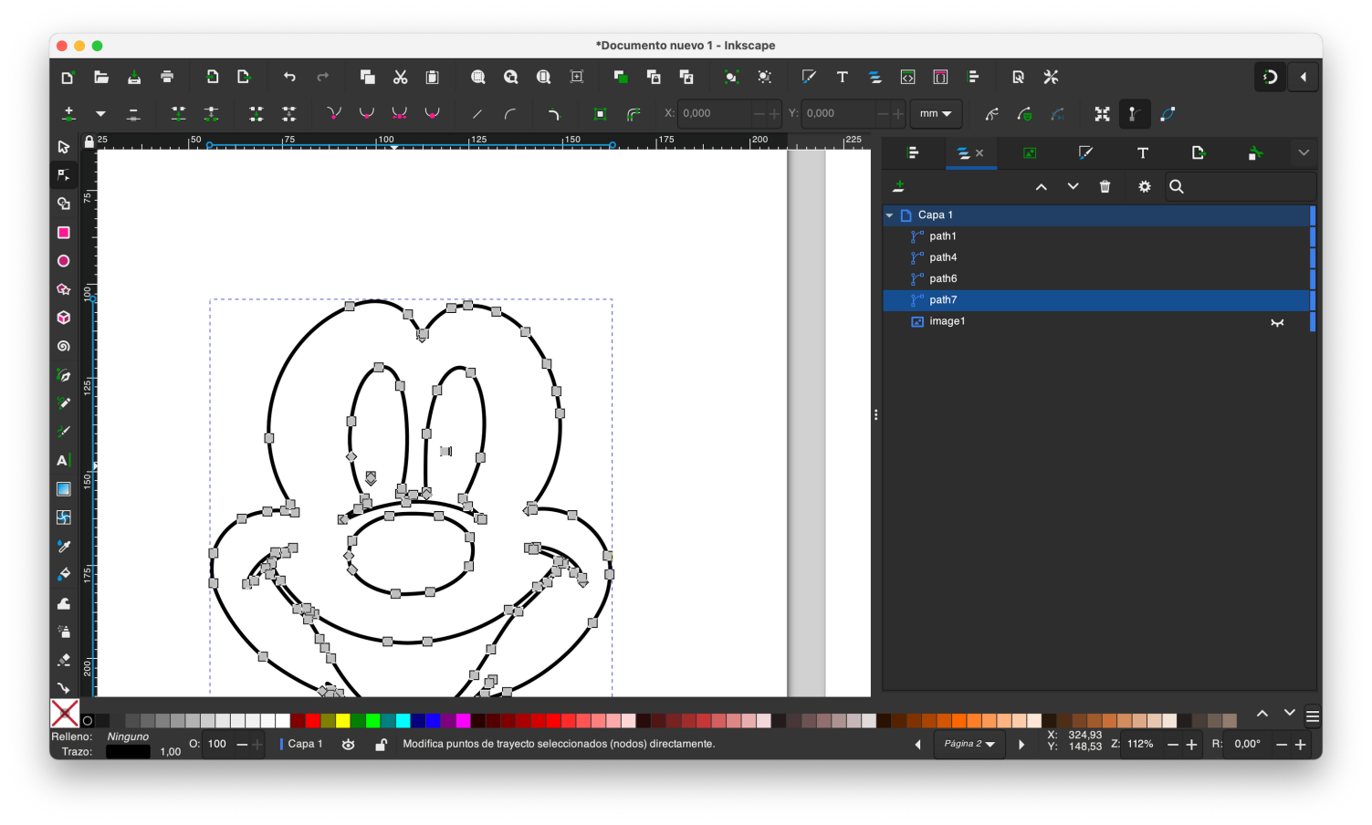
- Quitamos el relleno a la silueta, poniendo el trazo nada más.
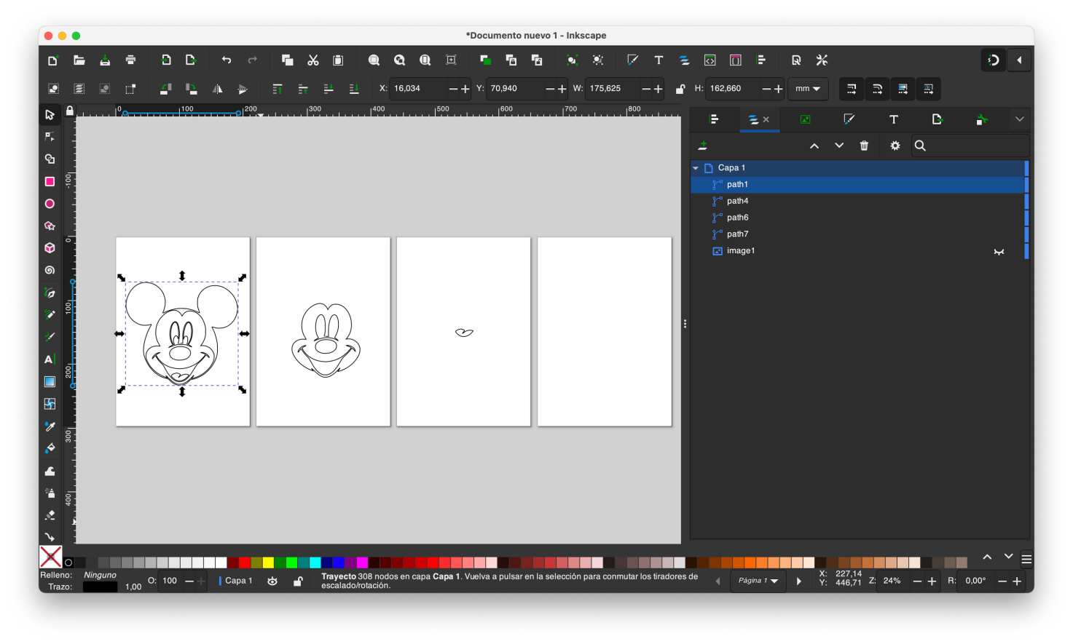
- Con este seleccionado, le damos a Trayecto 👉 Descombinar.
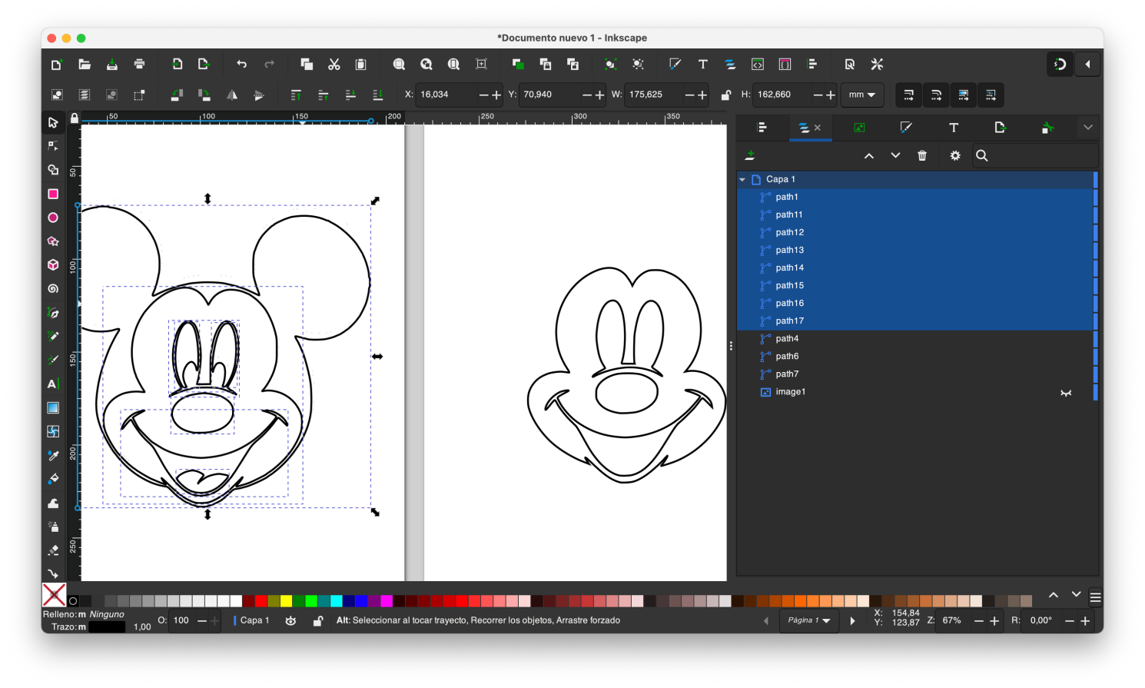
- Y podemos apartar los ojos a la página que queda.

- Coloreamos tal como se ve a continuación.
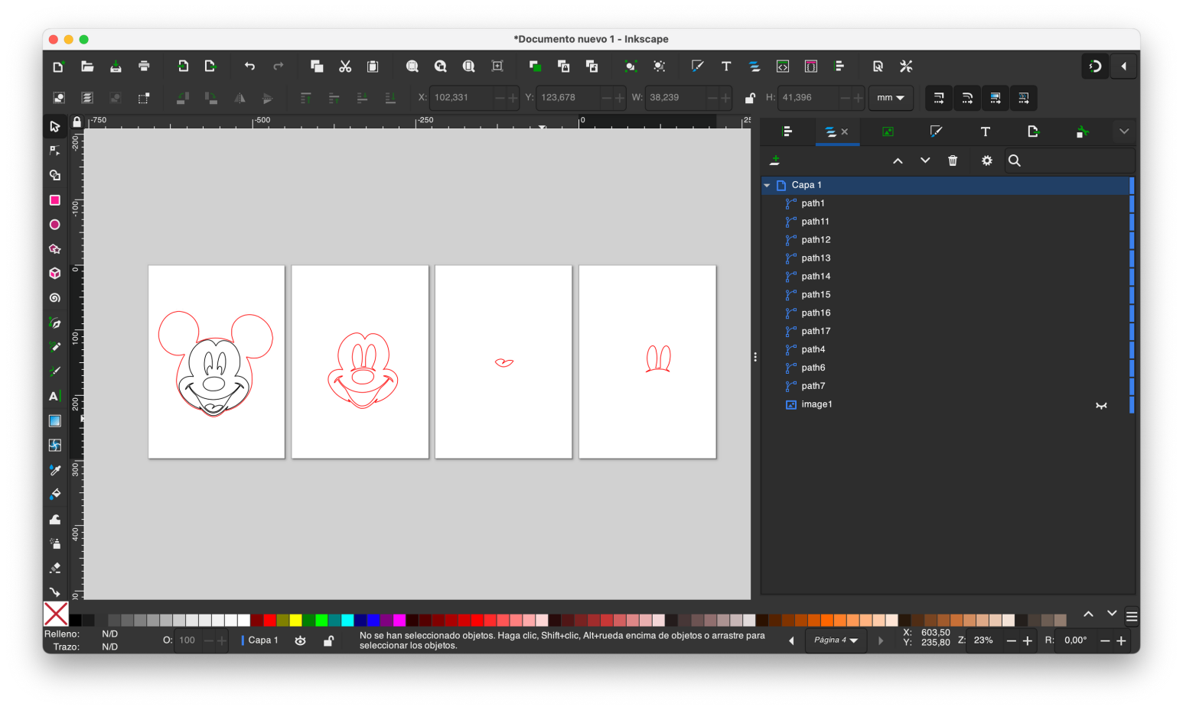
- Y listo, ya podemos ir a la cortadora.
  - Página 1: Goma Eva negra. Corte en rojo y grabado en negro.
  - Página 2: Goma Eva color carne. Corte en rojo.
  - Página 3: Goma Eva roja. Corte en rojo.
  - Página 4: Goma Eva blanca. Corte en rojo.

Os dejo por aquí el archivo por si es de utilidad.

Mickey Mouse.svg96.3KB

Nota: Para esta técnica es importante que la figura sea sencilla, sin degradados, en buena calidad y con los bordes bien definidos.

